LUCRAREA DE LABORATOR nr. 8

Manoli Alexandru, IS31R

Elemente combinaţionale: multiplexor, demultiplexor

scopul lucrării:
- Studierea elementelor combinaţionale (multiplexorul, demultiplexorul) în regim static.
- Studierea elementelor combinaţionale (multiplexorul, demultiplexorul) în regim dinamic.

Tabel 1. Multiplexor din 8 in 1
$$E$$ | $$S_{2}$$ | $$S_{1}$$ | $$S_{0}$$ | Вход $I_{k}$ | Выход $I$
0 | X | X | X | - | 0
1 | 0 | 0 | 0 | $$I_{0}$$ | $$I_{0}$$
1 | 0 | 0 | 1 | $$I_{1}$$ | $$I_{1}$$
1 | 0 | 1 | 0 | $$I_{2}$$ | $$I_{2}$$
1 | 0 | 1 | 1 | $$I_{3}$$ | $$I_{3}$$
1 | 1 | 0 | 0 | $$I_{4}$$ | $$I_{4}$$
1 | 1 | 0 | 1 | $$I_{5}$$ | $$I_{5}$$
1 | 1 | 1 | 0 | $$I_{6}$$ | $$I_{6}$$
1 | 1 | 1 | 1 | $$I_{7}$$ | $$I_{7}$$

Functia logica a multiplexorului din 8 in 1:
$I$ = $EI_{0}\overline{S_{2}S_{1}S_{0}}+EI_{1}\overline{S_{2}S_{1}}S_{0}+EI_{2}\overline{S_{2}}S_{1}\overline{S_{0}}+EI_{3}\overline{S_{2}}S_{1}S_{0}+EI_{4}S_{2}\overline{S_{1}S_{0}}+EI_{5}S_{2}\overline{S_{1}}S_{0}+EI_{6}S_{2}S_{1}\overline{S_{0}}+EI_{7}S_{2}S_{1}S_{0}$
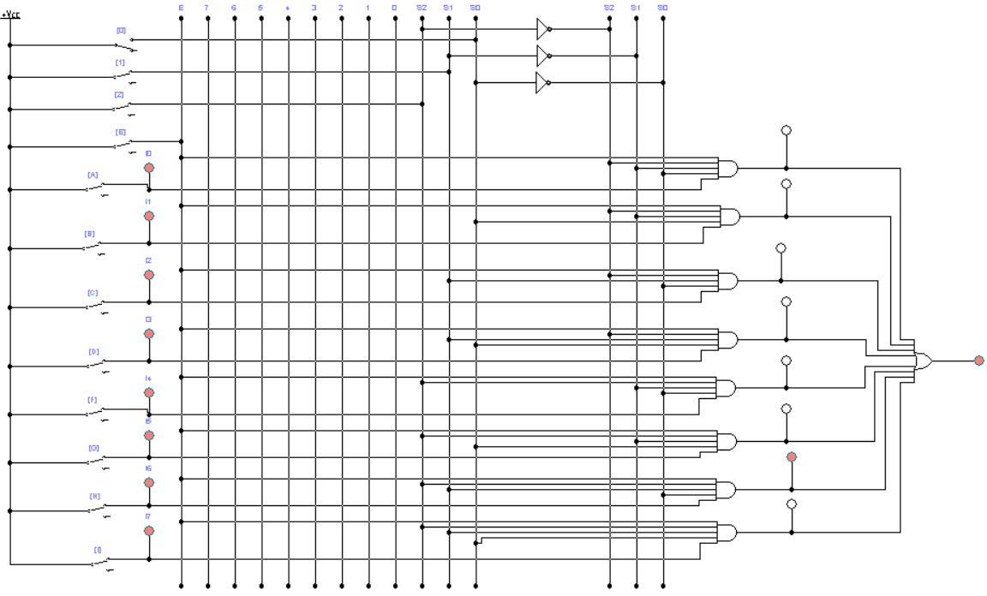
Figure 1. Schema electrica a multiplexorului (regim static)
Regim dinamic.
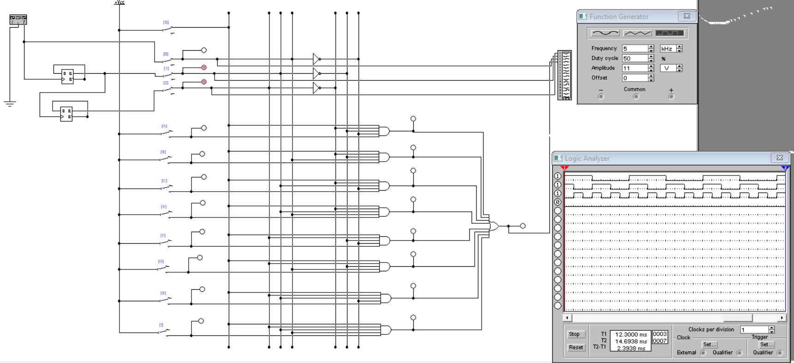
Figure 2. Schema electrica a multiplexorului (regim dinamic)

Experimentul nr. 2. Demultiplexorul
Regim static.
Tabel 2. Demultiplexor din 1 in 8
$$E$$ | $$S_{2}$$ | $$S_{1}$$ | $$S_{0}$$ | $$I_{7}$$ | $$I_{6}$$ | $$I_{5}$$ | $$I_{4}$$ | $$I_{3}$$ | $$I_{2}$$ | $$I_{1}$$ | $$I_{0}$$
0 | X | X | X | 0 | 0 | 0 | 0 | 0 | 0 | 0 | 0
1 | 0 | 0 | 0 | 0 | 0 | 0 | 0 | 0 | 0 | 0 | 1
1 | 0 | 0 | 1 | 0 | 0 | 0 | 0 | 0 | 0 | 1 | 0
1 | 0 | 1 | 0 | 0 | 0 | 0 | 0 | 0 | 1 | 0 | 0
1 | 0 | 1 | 1 | 0 | 0 | 0 | 0 | 1 | 0 | 0 | 0
1 | 1 | 0 | 0 | 0 | 0 | 0 | 1 | 0 | 0 | 0 | 0
1 | 1 | 0 | 1 | 0 | 0 | 1 | 0 | 0 | 0 | 0 | 0
1 | 1 | 1 | 0 | 0 | 1 | 0 | 0 | 0 | 0 | 0 | 0
1 | 1 | 1 | 1 | 1 | 0 | 0 | 0 | 0 | 0 | 0 | 0

Functia logica a demultiplexorului din 1 in 8:
$$I_{7}=EIS_{2}S_{1}S_{0}$$
$$I_{6}=EIS_{2}S_{1}\overline{S_{0}}$$
$$I_{5}=EIS_{2}\overline{S_{1}}S_{0}$$
$$I_{4}=EIS_{2}\overline{S_{1}S_{0}}$$
$$I_{3}=EI\overline{S_{2}}S_{1}S_{0}$$
$$I_{2}=EI\overline{S_{2}}S_{1}\overline{S_{0}}$$
$$I_{1}=EI\overline{S_{2}S_{1}}S_{0}$$
$$I_{0}=EI\overline{S_{2}S_{1}S_{0}}$$
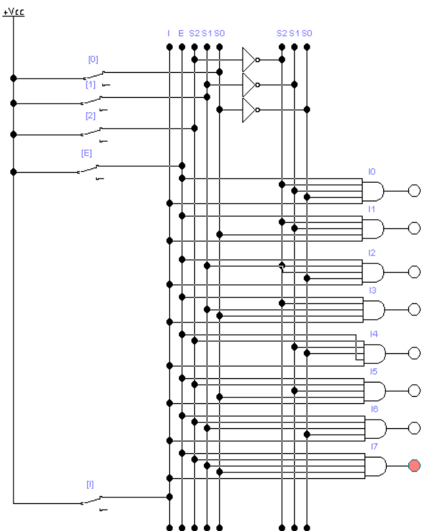
Figure 3. Schema electrica a demultiplexorului (regim static)
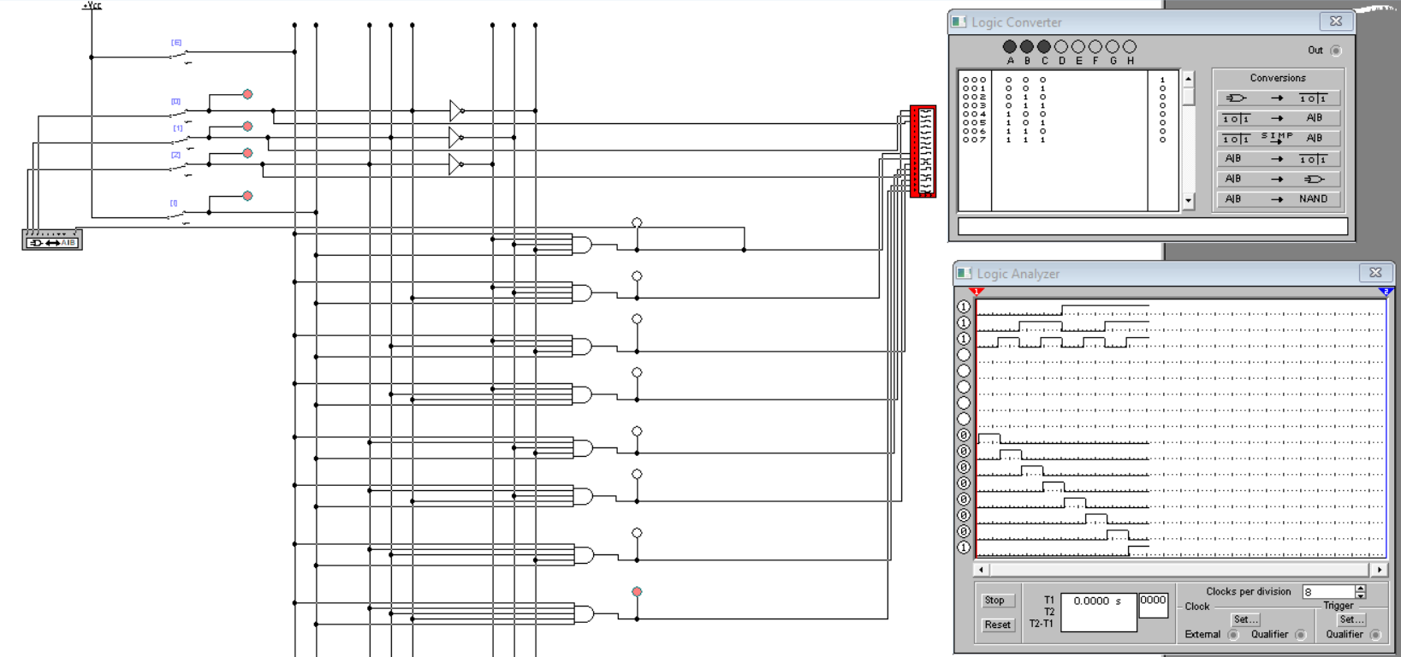
Figure 4. Schema electrica a multiplexorului (regim dinamic)
Concluzie:
În cadrul lucrării au fost studiate principiile de funcționare ale multiplexorului și demultiplexorului în modurile static și dinamic. În modul static, funcționarea dispozitivelor a fost confirmată conform tabelelor de adevăr și funcțiilor logice. În modul dinamic, cu ajutorul analizatorului logic, au fost investigate diagramele temporale și comutarea corectă a semnalelor. Lucrarea a demonstrat aplicarea practică a multiplexorilor și demultiplexorilor în gestionarea fluxurilor de date și utilizarea lor în diverse sisteme digitale.

